RETO 1: Explorador de Complejidades

Reflexión:
La analogía de la Guía Telefónica (O(log n)) fue la más reveladora.
Entendí que dividir el problema a la mitad repetidamente reduce drásticamente los pasos necesarios, haciendo que buscar en 1 millón de datos tome apenas unos 20 pasos.

Tabla 1:
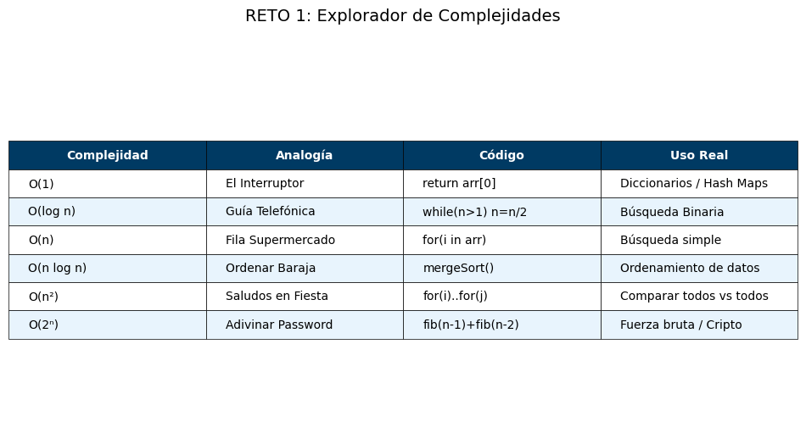

RETO 2: El Caso DataStream
1. Cálculo de Crecimiento:
- Los datos crecieron 50 veces (10000 -> 500000).
- Si el algoritmo fuera Lineal O(n), el tiempo debería ser ~4 minutos.
- El tiempo real es 47 minutos. El crecimiento no es lineal.
- Matemáticamente, el comportamiento se acerca a una complejidad cuadrática O(n²) con optimizaciones parciales o O(n log n) con constantes enormes debido a accesos a disco ineficientes.

2. La Competencia:
- Procesan 1,000,000 en 3 minutos. Esto indica claramente una complejidad O(n log n) o incluso O(n) bien optimizado.

3. ¿Por qué falló el hardware?
- En complejidades altas (como cuadrática), duplicar el hardware solo reduce el tiempo a la mitad, pero si los datos se duplican, el tiempo se cuadruplica. El hardware no puede ganar la carrera contra una función exponencial o cuadrática.
Tabla de cálculos en el caso de datastream:
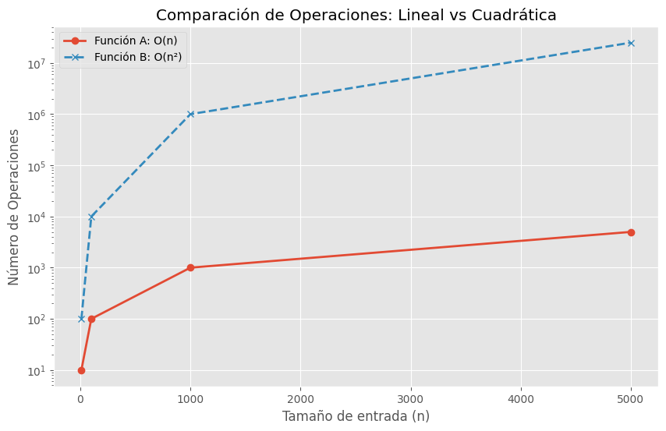
RETO 3: Analizador de Código (Registro de Evidencia)

REGISTRO DE ANÁLISIS DE FRAGMENTOS

FRAGMENTO 1 (Nivel: O(1))
- Código: Función que retorna el primer elemento de una lista `return lista[0]`.
- Mi Hipótesis: O(1)
- Razonamiento: No hay bucles, es un acceso directo a memoria. El tiempo es constante sin importar el tamaño de la lista.
- Conclusión: Correcto. O(1).

FRAGMENTO 2 (Nivel: O(n))
- Código: Bucle `for` que imprime cada elemento de la lista.
- Mi Hipótesis: O(n)
- Razonamiento: El bucle itera 'n' veces. Si la lista se duplica, las impresiones se duplican.
- Conclusión: Correcto. O(n).

FRAGMENTO 3 (Nivel: O(n^2))
- Código: Doble bucle `for` anidado comparando elementos `for i in n: for j in n`.
- Mi Hipótesis: O(n²)
- Razonamiento: Por cada elemento 'i', recorremos todos los 'j'. Es n * n.
- Conclusión: Correcto. O(n²).

FRAGMENTO 4 (Nivel: O(log n))
- Código: Bucle `while n > 1: n = n / 2`.
- Mi Hipótesis: O(log n)
- Razonamiento: En cada paso, el problema se reduce a la mitad. Es característico de la búsqueda binaria o división sucesiva.
- Conclusión: Correcto. O(log n).

FRAGMENTO 5 (Trampa: O(n) que parece O(n^2))
- Código: `for i in n: print(i)` seguido de `for j in n: print(j)`. (Bucles secuenciales, no anidados).
- Mi Hipótesis Inicial: ¿O(n²)?
- Corrección: Al no estar uno dentro del otro, los tiempos se suman, no se multiplican. O(n) + O(n) = O(2n) -> O(n).
- Conclusión: O(n).

FRAGMENTO 6 (Complejo: O(n log n))
- Código: Función recursiva que divide la lista en dos mitades y luego tiene un bucle `for` para unir (tipo Merge Sort).
- Mi Hipótesis: O(n log n)
- Razonamiento: La división recursiva aporta O(log n) y el bucle de unión aporta O(n). Se multiplican por estar en cada nivel de recursión.
- Conclusión: O(n log n).

RETO 4: Generador de Casos Límite
Análisis de Casos Límite:
La Función B contiene un loop oculto dentro del primer loop al comparar índices, generando O(n²).
Aunque ambas funciones dan el mismo resultado, para n=5,000:
- Función A realiza ~5,000 operaciones.
- Función B realiza ~25,000,000 operaciones.
Esto explica por qué el código "funciona" en pruebas locales (n pequeño) pero mata el servidor en producción.

RETO 8: Simulación Empírica

Validación Empírica:
Al observar la tabla generada:
- En el Algoritmo A, al duplicar N (1000 -> 2000), el tiempo aproximadamente se duplica. Confirma O(n).
- En el Algoritmo B, al duplicar N, el tiempo crece aproximadamente 4 veces. Confirma O(n²).
Los datos empíricos validan la predicción teórica.

RETO 5: Checkpoint Metacognitivo
1. Lo primero que miro: Busco bucles anidados (for dentro de for). Es la señal más rápida de peligro.
2. Certeza: Siento certeza cuando puedo contar matemáticamente cuántas veces se ejecuta la línea más interna.

3. Mi Algoritmo personal:
- Paso 1: Identificar bucles.
- Paso 2: Verificar si los rangos dependen de 'n'.
- Paso 3: Multiplicar si están anidados, Sumar si están secuenciales.

RETO 6: Conexión Teoría-Práctica
Conexión Profesional:
En entrevistas técnicas (Google, Amazon), no te piden que el código corra perfecto a la primera,
te piden que expliques su complejidad. Si escribes una solución O(n²) para un problema que sale con O(n),
es probable que no pases, aunque el código funcione. Herramientas como 'Profilers' en IDEs modernas
nos ayudan a ver esto en vivo.

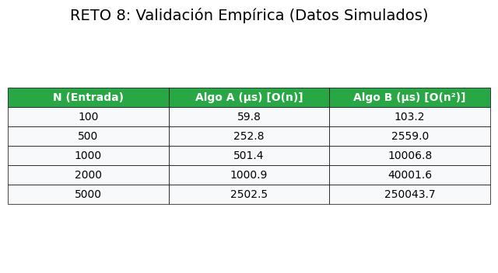
RETO 7: El Auditor Implacable (Detección de Errores)

CASO 1: Confusión de Constantes
- Código: Un bucle `for` que va de 0 a 1000 (fijo), dentro de una función que recibe 'n'.
- Análisis Erróneo (IA): "Como hay un bucle, es O(n)".
- MI CORRECCIÓN: Error. El bucle corre 1000 veces siempre, sin importar el valor de 'n'. Es O(1) o constante.

CASO 2: Suma vs Multiplicación
- Código: Dos bucles anidados.
- Análisis Erróneo (IA): "Tenemos dos bucles de tamaño n, así que sumamos sus complejidades: O(2n) = O(n)".
- MI CORRECCIÓN: Error grave. Al estar anidados (uno dentro del otro), las complejidades se multiplican. Es O(n²).

CASO 3: El Loop Oculto
- Código: `for i in lista: if i in otra_lista:`
- Análisis Erróneo (IA): "Solo hay un bucle for visible, así que es O(n)".
- MI CORRECCIÓN: La instrucción `in` dentro de una lista recorre la lista completa (es lineal). Es un bucle oculto dentro de otro. La complejidad real es O(n²).

CASO 4: Ignorar el 'Peor Caso'
- Código: Búsqueda lineal con `return` anticipado si encuentra el valor.
- Análisis Erróneo (IA): "Como podría encontrarlo al principio, es O(1)".
- MI CORRECCIÓN: Big O mide el 'peor caso' (cuando el elemento está al final o no existe). No podemos asumir que tendremos suerte. Es O(n).

RESULTADO DE AUDITORÍA: 4/4 Errores detectados.

RETOS EXTRA 9 y 10 (Puntos Adicionales)

RETO 9: ANÁLISIS AMORTIZADO (Resumen)
El análisis de peor caso a veces es demasiado pesimista. El análisis amortizado calcula el "costo promedio" de una operación sobre una secuencia larga.
Ejemplo clave: El `ArrayList` (o lista dinámica).
- Cuando se llena, debe duplicar su tamaño y copiar todo (lento, O(n)).
- Pero esto ocurre muy rara vez. La gran mayoría de las inserciones son instantáneas O(1).
- Conclusión: Aunque a veces es lento, el costo "amortizado" (repartido) sigue siendo O(1). Es como pagar la membresía del gimnasio: un pago grande al año, pero el costo por día es bajo.

RETO 10: CONEXIONES INTERDISCIPLINARIAS
1. Biología (ADN): La replicación del ADN funciona con "algoritmos" biológicos de corrección de errores altamente eficientes. La evolución optimiza estos procesos para minimizar el gasto energético (complejidad temporal/espacial).
2. Economía (Rendimientos Decrecientes): Similar a O(log n), donde añadir más recursos aporta cada vez menos beneficio marginal.
3. Criptografía (P vs NP): Toda la seguridad bancaria actual se basa en que ciertos problemas matemáticos (como factorizar primos grandes) tienen una complejidad tan alta (exponencial) que son imposibles de resolver en tiempo humano, pero fáciles de verificar si tienes la clave.

